avec une confiance moyenne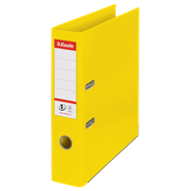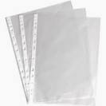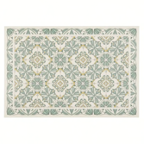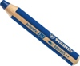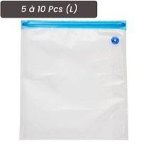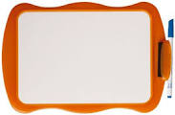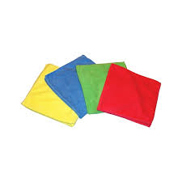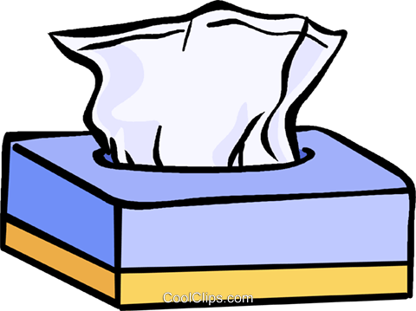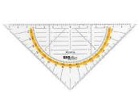

Chers parents,

Merci de faire en sorte que tout ce matériel soit mis à disposition de votre enfant dès le jour de la rentrée. Veillez à nommer le matériel.

Bienvenue en 3ème année !

un paquet de 100 pochettes perforées

Un set de table plastifié pour la peinture

Dictionnaire Larousse Super Major 9/12 ans

Elyzabeth

La réserve personnelle reste en classe et permet à chaque élève de travailler dans de bonnes conditions en cas de perte,... Le matériel non-utilisé sera rendu en fin d’année.

N’oubliez pas le sac de gymnastique (short ou legging, t-shirt, sandales de gym) + baskets à lacets jusqu’à la fin du mois d’octobre.

un effaceur

Un marqueur Velleda

une gomme

un surligneur

trois crayons gris

des cartouches d’encre

un tube de colle

dans une pochette à zip en guise de réserve

un classeur vert (8cm)

un classeur jaune (8cm)

une ardoise + un chiffon

deux boites de mouchoirs

une équerre Aristo

une latte en **plastique dur** (30cm)

un petit cahier de brouillon

des intercalaires en cartons (12) + (6)

dans un cartable

des crayons de couleurs

deux pinceaux plats

deux surligneurs

un compas

un marqueur Velleda et un crayon Woody Stabilo

un taille-crayon avec réservoir

un tube de colle

une paire de ciseaux

une gomme

deux crayons gris

un bic à quatre couleurs

des cartouches d’encre (bleues)

un stylo

Rentrée scolaire 2023 - 2024

dans une trousse